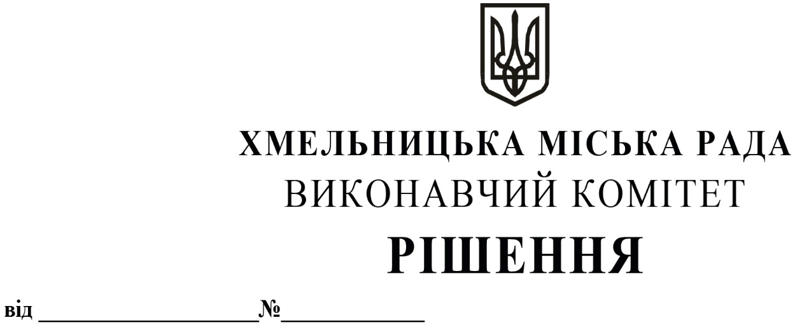

Про продовження Головному управлінню
Державної податкової служби у Хмельницькій
області договору оренди нежитлового
приміщення міської комунальної власності
по вул. Героїв Майдану, 12 без проведення аукціону

Розглянувши клопотання Головного управління Державної податкової служби у Хмельницькій області, керуючись законами України «Про місцеве самоврядування в Україні», «Про оренду державного та комунального майна» (№157- ІХ), згідно з Порядком передачі в оренду державного та комунального майна, затвердженим постановою Кабінету Міністрів України від 03.06.2020 № 483, виконавчий комітет міської ради

В И Р І Ш И В:

1. Продовжити Головному управлінню Державної податкової служби у Хмельницькій області договір оренди нежитлового приміщення по вул. Героїв Майдану, 12 загальною площею 1273,7 кв.м, згідно з технічними паспортами від 10.06.2016 та від 12.01.2009, без проведення аукціону для розташування інспекції строком на два роки і одинадцять місяців.

2. Управлінню комунального майна, яке діє від імені виконавчого комітету Хмельницької міської ради, отримувачу коштів та орендарю продовжити договір оренди нерухомого майна після затвердження сесією міської ради примірного договору оренди та Методики розрахунку орендної плати.

3. Контроль за виконанням рішення покласти на заступника міського голови В. Гончарука.

Заступник міського голови А. БОНДАРЕНКО

